

ประกาศเทศบาลตำบลบางตะบูน
เรื่อง รายชื่อบุคคลผู้มีสิทธิเข้ารับการคัดเลือกเพื่อเป็นพนักงานจ้างตามภารกิจ
และกำหนด วัน เวลา และสถานที่ในการคัดเลือก
---------------------------------

ตามที่เทศบาลตำบลบางตะบูน ได้ดำเนินการรับสมัครบุคคลเพื่อคัดเลือกเป็นพนักงานจ้าง ตามภารกิจ ตำแหน่ง ผู้ช่วยเจ้าพนักงานธุรการ จำนวน 1 อัตรา ตามประกาศเทศบาลตำบลบางตะบูน เรื่อง รับสมัครบุคคลเพื่อการสรรหาและเลือกสรรเป็นพนักงาจ้าง ลงวันที่ 18 เมษายน ๒๕62 นั้น

บัดนี้ การรับสมัครได้สิ้นสุดลงแล้ว และเทศบาลตำบลบางตะบูนได้ตรวจสอบคุณสมบัติของผู้สมัครเสร็จเรียบร้อยแล้ว จึงขอประกาศรายชื่อผู้มีสิทธิเข้ารับการคัดเลือก ดังนี้

ผู้มีสิทธิเข้ารับการคัดเลือกเพื่อเป็นพนักงานจ้างตามภารกิจ ตำแหน่ง ผู้ช่วยเจ้าพนักงานธุรการ จำนวน 2 ราย คือ
- นางสาวณัฏฐ์กานดา คำสอาด เลขประจำตัวผู้สมัคร 001
- นางสาวนันทวันทน์ เสียงใส เลขประจำตัวผู้สมัคร 002
วัน เวลา และสถานที่คัดเลือก
เทศบาลตำบลบางตะบูน จะดำเนินการคัดเลือกโดยวิธีการสอบข้อเขียน และสอบสัมภาษณ์ ในวันพฤหัสบดีที่ 23 พฤษภาคม ๒๕62 ตั้งแต่เวลา 09.00 น. เป็นต้นไป ณ ห้องประชุมสภาเทศบาลตำบลบางตะบูน

ระเบียบการคัดเลือก
- ให้ผู้เข้ารับการคัดเลือกแต่งกายชุดสุภาพ
- ผู้สมัครต้องมารายงานตัวเข้ารับการสอบคัดเลือกก่อนเวลา 09.00 น. ผู้ใดไม่มารายงานตัวตามวัน เวลา และสถานที่ที่กำหนดถือว่าสละสิทธิ์ในการเข้ารับการคัดเลือก
- ผู้สมัครต้องนำบัตรประจำตัวผู้สมัครคัดเลือก และบัตรประจำตัวประชาชน มาแสดงต่อคณะกรรมการคัดเลือกก่อนการดำเนินการคัดเลือก

จึงประกาศมาเพื่อทราบโดยทั่วกัน

ประกาศ ณ วันที่ 14 พฤษภาคม พ.ศ. ๒๕62

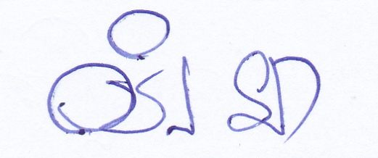
(นายชัยยศ สงวนทรัพย์)
นายกเทศมนตรีตำบลบางตะบูน

